课题名称 | 七年级下册 Unit 4 Chinese folk art integration(D)
语篇类型 | 文章
授课时长 | 40分钟
语篇研读 | 【what】Integration 板块以“学习并热爱民间艺术”为话题，融合读、看、听、说、写等技能的学习，partA,B部分先引导学生通过图片、导游解说词和音频了解惠山泥人和风筝;然后在partC部分学习Millie、Sandy 和 Daniel 三名同学和吴老师的对话，进一步了解中国民间艺术及其背后的文化价值，感工匠精神;最后partD部分指导学生在学习徽墨这一中国传统手工艺品之后，完成介绍自己喜爱的或具有家乡特色的中国传统手工艺品的写作任务。  【why】本版块详细介绍一种中国手工艺品—徽墨。旨在感悟传统民间艺术，探究文化内涵，坚定文化自信，传播中华优秀传统文化。用所学谱言描述中国传统手工艺品的基本情况，感悟其背后的文化内涵与工匠精神，坚定文化自信，传承、弘扬中华优秀传统文化。  【how】本版块提供了一篇介绍一种中国手工艺品的范文，指导学生学习借鉴，拟定写作提纲，完成一篇书面表达，从基本信息（来源、历史、用途）、手工艺品的特殊之处、文化价值等多方面介绍中国手工艺品。
学情分析 | 本单元的主题句为:“国之所有，乃馈之于世也。”这句话旨在引导学生了解中国传统民间艺术，探究其背后的文化内涵，坚定文化自信，传播中华优秀传统文化。学生在小学阶段已掌握中国文化相关基础词汇，但对传统、传统技艺等拓展词汇的掌握较薄弱，且尚未系统接触文本分析、信息整合的深度学习任务。写作输出时，学生易因语言储备不足而局限于简单句型，需要教师提供范例支架并分层设计活动。写作任务要求学生综合运用知识描述理想之家的多维信息，其挑战在于逻辑结构的组织与情感表达的融合。在情感认知层面，初一学生正处于家国观念强化期，活动设计可融入生活体验以激发兴趣。
教学目标 | 通过本板块的学习，学生能够:  - 综合运用话题词汇和语篇结构知识与表达，撰写一篇介绍自己喜欢的中国传统手工艺品的文章，介绍自己喜爱的或家乡特色手工艺品的基本信息、特别之处及其背后的文化价值等;  - 感悟传统民间艺术，探究其文化内涵，坚定文化自信，传播中华优秀传统文化。

教学评一体的教学设计
教学目标 | 学习活动 | 设计意图 | 效果评价
基于写作目的和要求，分析范文结构，发现范文中丰富的表达方式和句型，并学会应用。  制定写作提纲，组织信息，通过明晰结构、多样表达、添加细节，写出生动有趣的文章。  对照评价标准，采取自评、同伴互评的方式对习作进行改进和完善。 | - Lead-in  Watch some pictures about Chinese folk art and fill in the blanks.  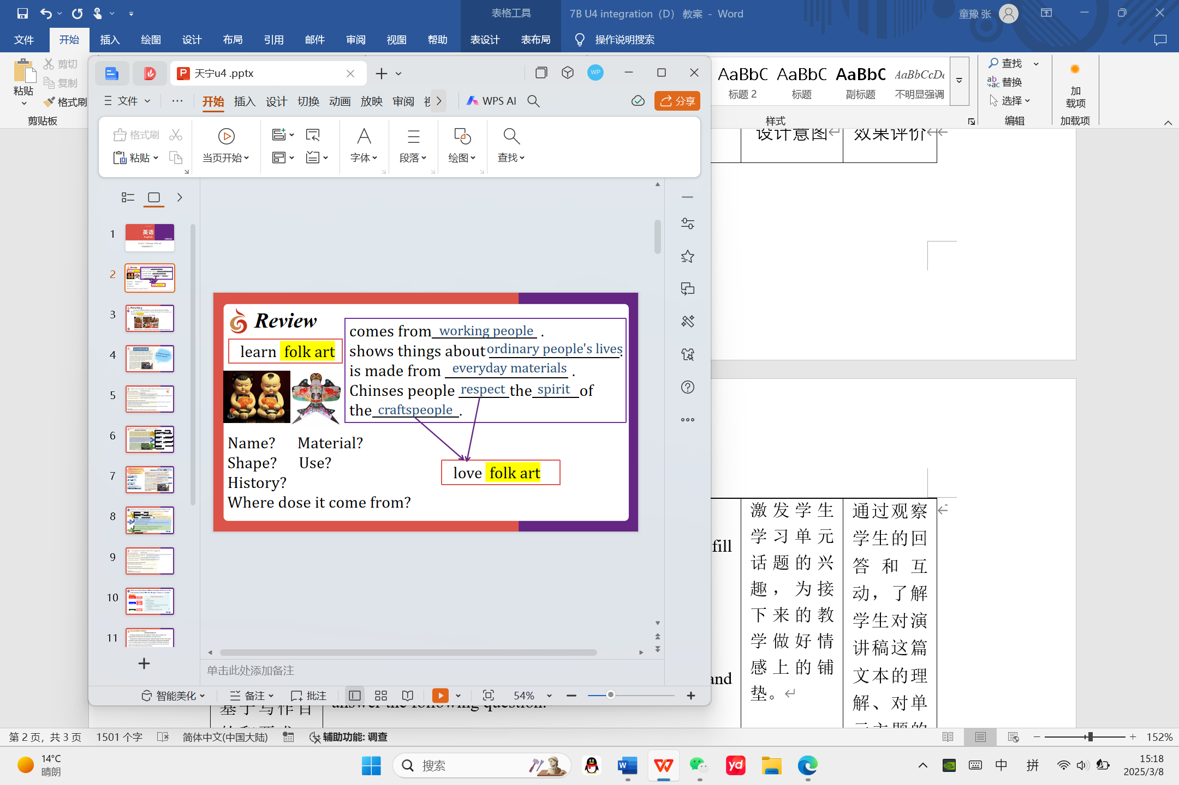  - Pre-writing  (1)Have students look at the picture on page 52 and answer the following question.  What's Sandy's article about?  (2) Have students read Sandy's article in Part D2 on page 52 and complete the notes about the Huizhou inkstick.  (3) Have students match the paragraphs with their content.  (4) Have students read the tip in Part D2.  (5) Have students find useful expressions in the article and come up with more. Then have students finish the chart.  - While-writing  (1)Have students complete the notes in Part D1 on page  (2)Have students write an article about a Chinese handicraft. They can refer to Part D2 and “Useful expressions" on page 52 for ideas about structure content and expressions.  - Post-writing  - Have students check their writing after they finish and exchange drafts with their partners for review. Then have students revise their articles.  - Have students share their articles in class, evaluate which one is the best and learn from each other. | 激发学生学习单元话题的兴趣，为接下来的教学做好情感上的铺垫。  通过阅读文本，初步了解范文内容和结构，为后面写作做铺垫。  让学生小组合作，找出文本中有用的句式，适当补充一些新句型，启发学生注意句式表达的多样性，从而帮助学生丰富表达方式，通过足够的语言铺垫，帮助学生搭建语言支架，为后续的输出奠定基础。 | 通过观察学生的回答和互动，了解学生对演讲稿这篇文本的理解、对单元主题的整体把握。  观察并评价学生补充在自己的写作提纲中的要点是否齐全、能否在范文中找到有用的词语和句型。确定其能否有效筛选针对内容细节的支撑要点，根据学生的表现，提供必要的帮助。  评价学生初稿中所用的词语、句型和结构的情况，给予必要指导和反馈。  从学生完成的自评和二稿修改情况，了解其写作能力的进步和存在的问题。
作业设计 | For all: 2. Remember all the new words and useful expressions in Unit 4.  For some: Make a video about your favourite Chinese folk art. | 分层布置作业。

